备案系统说明
一、新备案系统企业端登录网址：https://he.12333.gov.cn/sythwssb/static/loginsyth.html
操作步骤
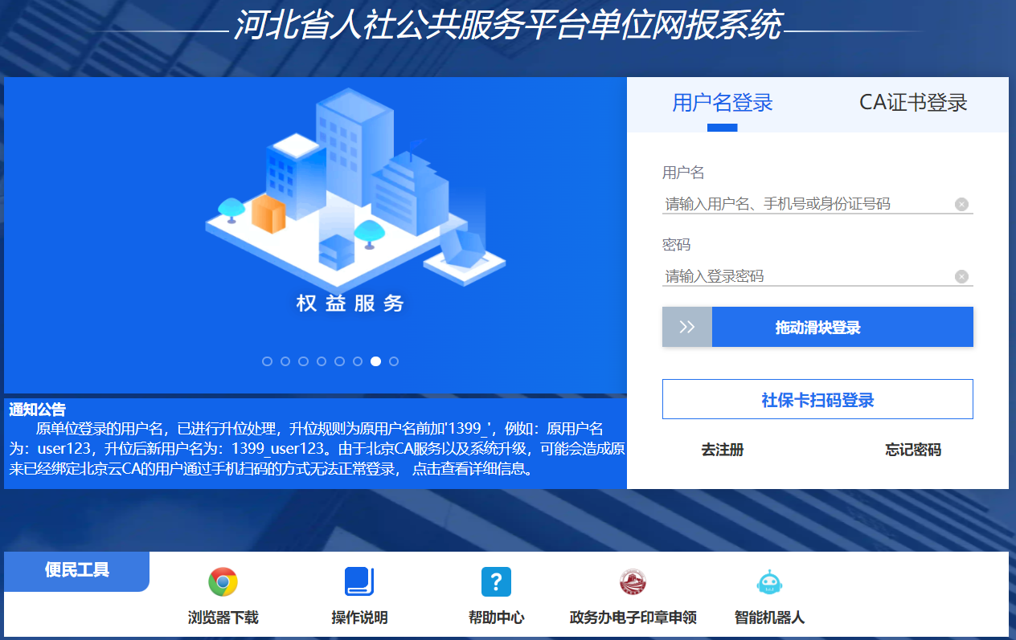
注意事项：
1.该网报地址为”河北省劳动用工企业薪酬信息系统”省级统一互联网地址。
2.该网报同各市所使用的社保系统网报不同。
3.所有企业用户需要重新在网报系统进行注册。
二、用户注册：点击网报系统登录页的“去注册”进行用户注册
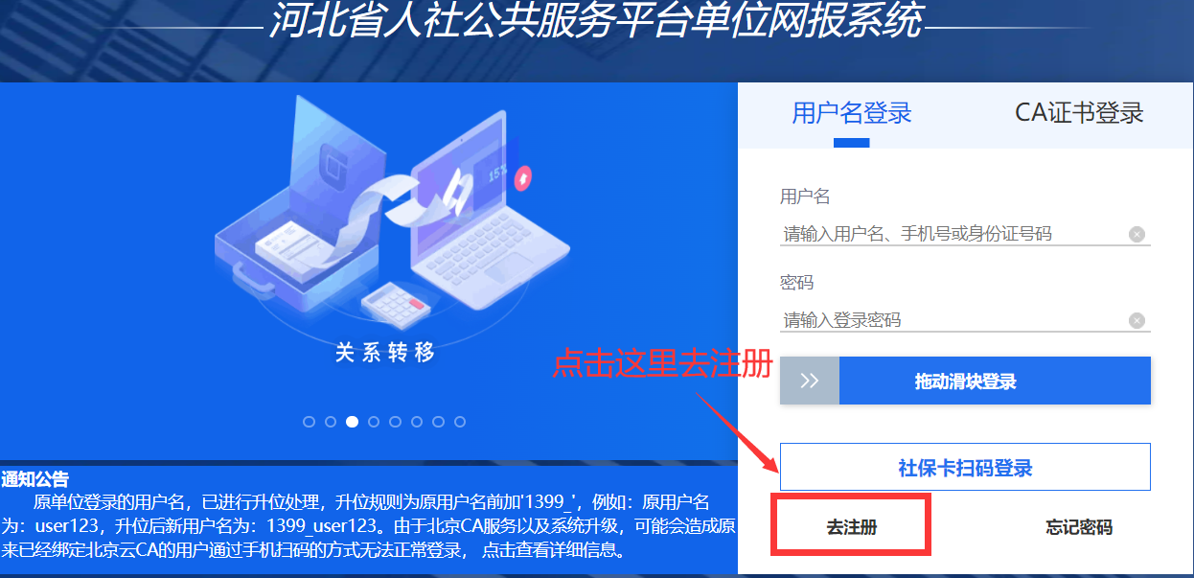
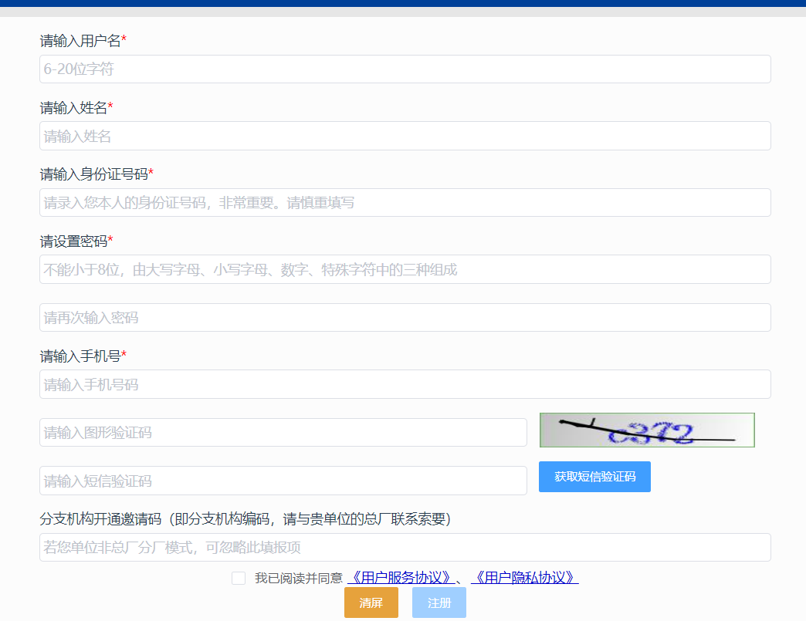
注意事项：
1.用户名、密码由企业自行注册，需要符合校验规则。
2.姓名、身份证号码、手机号码非常重要，忘记密码后可通过其找回。
3.获取手机验证码后，图形验证码会自动刷新，保存前需要注意修改图形验证码。
4.注册信息填报完成后，需要勾选“我已阅读并同意 《用户服务协议》、《用户隐私协议》”；点击“注册”完成用户注册。
三、CA证书绑定：CA用户使用注册的用户名、密码登录系统，进行CA证书绑定。
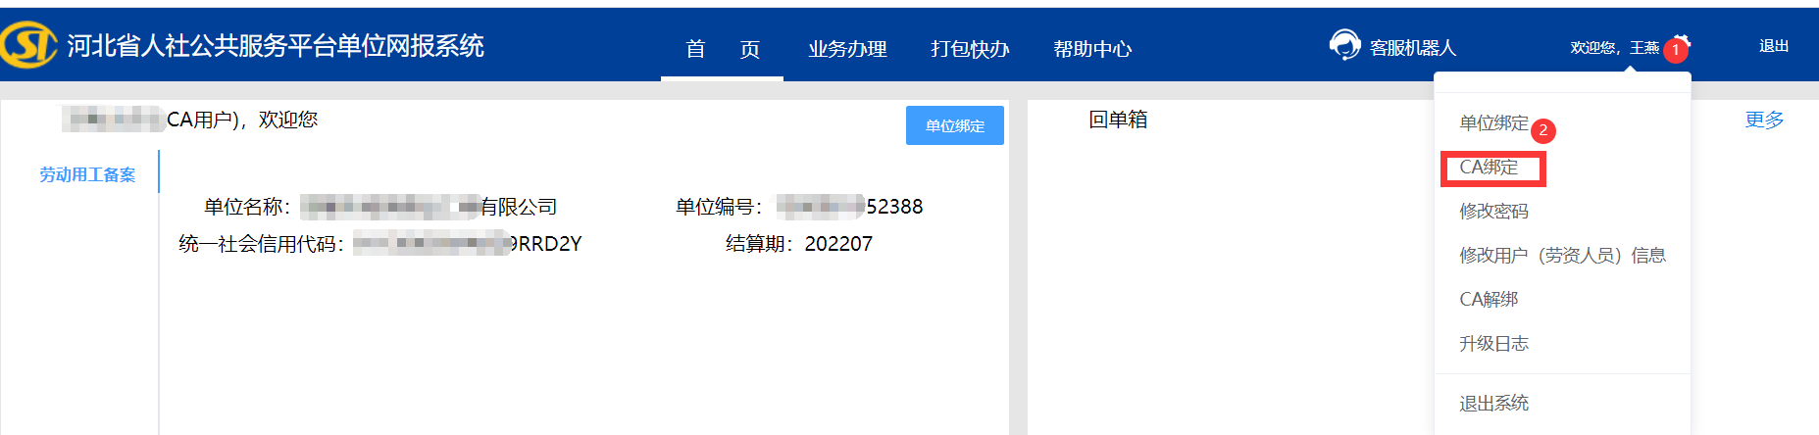
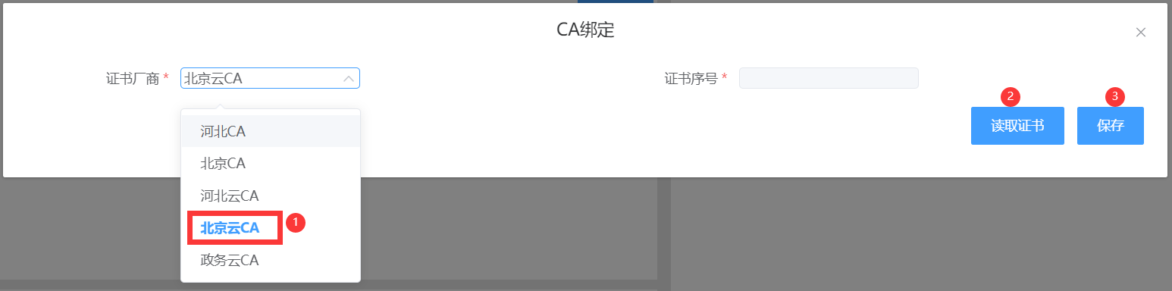
注意事项：
- 读取证书后会出现二维码，用丁香管家扫码后选择单位信息，点击绑定，然后保存。
- 已绑定社保网报的CA可以在该网报上绑定备案业务(属于两个网报系统)。
- 绑定完成后，会强制重新登录。
四、单位绑定用户备案业务：企业用户登录系统后台，系统会自动弹出新用户引导界面，点击其中的“劳动用工备案单位绑定”，进行业务绑定。
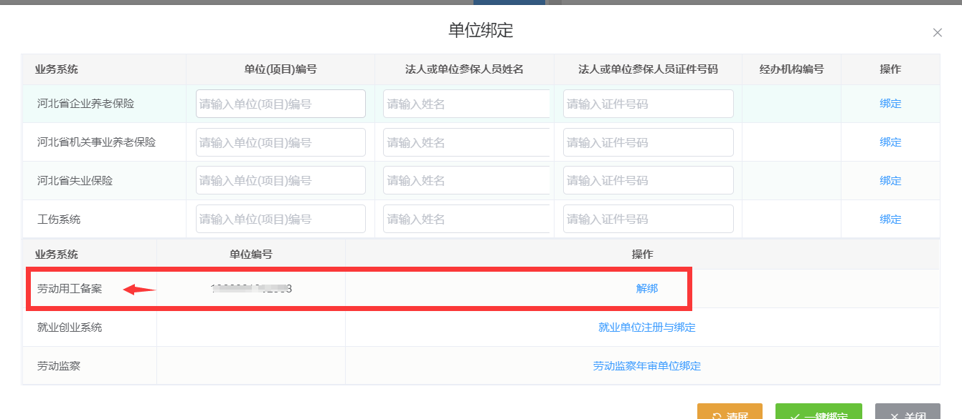
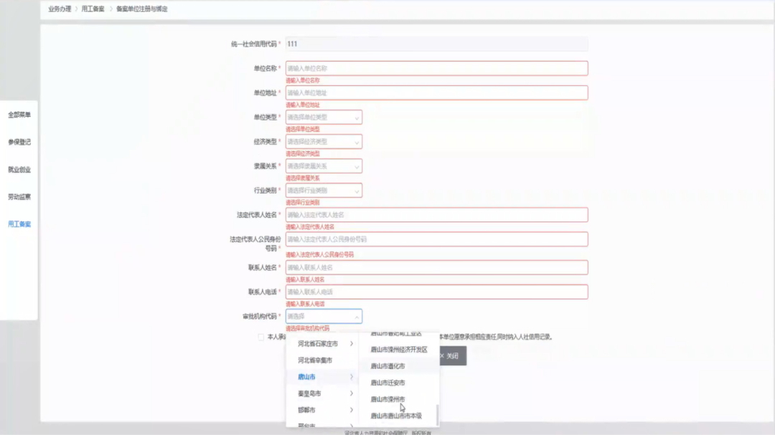
注意事项：
1.系统提示“法人信息与系统信息不符”，需要由经办机构进行信息维护才可进行绑定。(经开备案电话:8026786)
2.“审批机构代码”选择实际业务的审批机构。
3.“保存”按钮点击没有反应，关注“保存”按钮上方选项是否打勾。
4.一个用户只能同一个单位信息进行绑定。
5.单位发生迁移，由劳动关系部门经办人员维护“单位信息”中的“审批机构”即可。
6.该网报可办理劳动关系业务。社保业务仅限省本级、定州、辛集办理社保业务，其他地市不可绑定社保业务。
五、劳动关系业务申报：企业用户完成“劳动用工备案”业务绑定后，点击“业务办理”，即可进行劳动关系所有业务的申报。
图示：
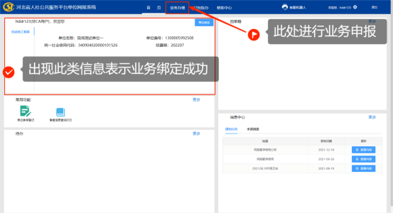
点击全部菜单中的“用工备案”，即显示所有备案业务。点击用工备案业务中的相关功能，即可进行对应业务的申报。
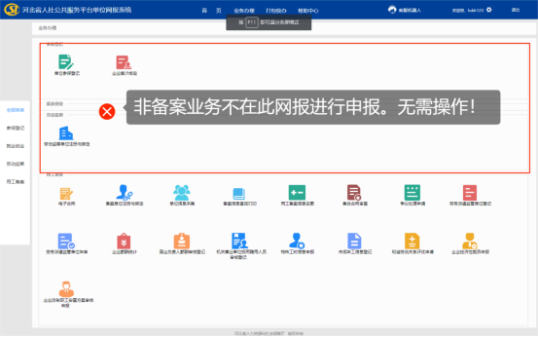

“用工备案信息变更-新签/续签”功能展示。

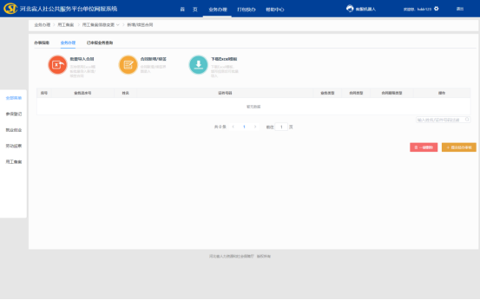

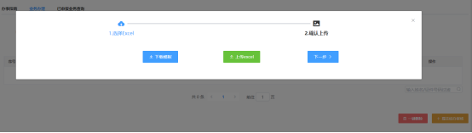

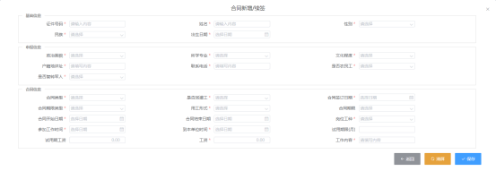

注意事项：
- 非劳动关系业务不在本网报进行申报(就业创业、劳动监察如有变动以通知为准)。
- 批量操作的模板，不建议使用复制粘贴。
- 模板相关信息注意数据格式要求。
- 提交经办审核的业务，CA用户即时类业务系统自动受理、自动审核；限时业务系统自动受理，劳动关系部门人工办理。非CA用户在提交经办审核后，需打印业务申请单后至人社大厅窗口进行业务受理，即时业务受理完成后系统自动审核；限时业务受理完成后劳动关系部门人工办理。
六、查询申报进度：企业用户，在“已申报业务查询”中可以进行“查看申报信息”、“查询受理进度”、“下载申报业务单”、“下载业务档案”和在完成受理后下载“业务回单”。
图示：
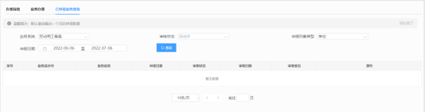

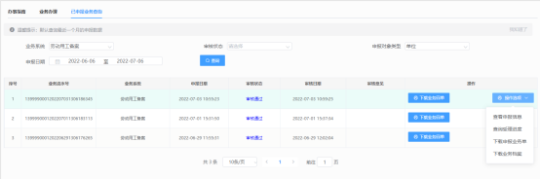

注意事项：
1.“电子合同”因省级统筹安排，暂未启动。
2.劳动关系相关业务具体申报时限和申报范围由劳动关系部门安排。

